**Nom, prénom :**

**Interrogation sur les statistiques**

**Exercice 1 :**

Lors de la pêche, on relève la masse (en grammes) de quelques crevettes.  
Voici la série de valeurs obtenues :

20 – 18 – 17 – 28 – 28 – 22 – 24 – 23 – 22 – 24

1. Calculer l’étendue de cette série statistique.
2. Calculer la moyenne de cette série. *Interpréter ce résultat.*
3. Calculer la médiane de cette série. *Interpréter ce résultat.*
4. Les crevettes de moins de 24 grammes sont interdits à la pêche.  
   Quelle proportion de crevettes a-t-il dû remettre en liberté pour protéger l’espèce ?

*……………………………………………………………………………………………………………………………………………………………………………………..*

*……………………………………………………………………………………………………………………………………………………………………………………..*

*……………………………………………………………………………………………………………………………………………………………………………………..*

*……………………………………………………………………………………………………………………………………………………………………………………..*

*……………………………………………………………………………………………………………………………………………………………………………………..*

*……………………………………………………………………………………………………………………………………………………………………………………..*

*……………………………………………………………………………………………………………………………………………………………………………………..*

*……………………………………………………………………………………………………………………………………………………………………………………..*

*……………………………………………………………………………………………………………………………………………………………………………………..*

*……………………………………………………………………………………………………………………………………………………………………………………..*

*……………………………………………………………………………………………………………………………………………………………………………………..*

*……………………………………………………………………………………………………………………………………………………………………………………..*

*……………………………………………………………………………………………………………………………………………………………………………………..*

*……………………………………………………………………………………………………………………………………………………………………………………..*

*……………………………………………………………………………………………………………………………………………………………………………………..*

*……………………………………………………………………………………………………………………………………………………………………………………..*

*……………………………………………………………………………………………………………………………………………………………………………………..*

*……………………………………………………………………………………………………………………………………………………………………………………..*

*……………………………………………………………………………………………………………………………………………………………………………………..*

*……………………………………………………………………………………………………………………………………………………………………………………..*

*……………………………………………………………………………………………………………………………………………………………………………………..*

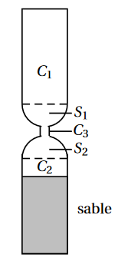**Exercice 2 :** En réalité, le débit d’écoulement d’un même sablier n’est pas constant.

Dans une usine où on fabrique des sabliers comme celui-ci, on prend un sablier au hasard et on teste plusieurs fois le temps d’écoulement de ce sablier.

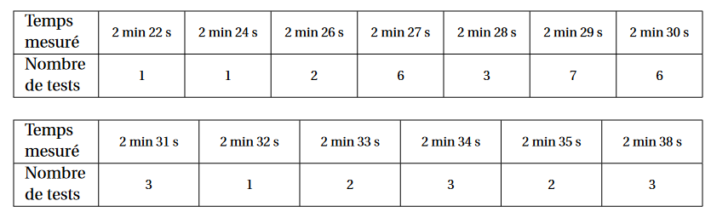Voici les différents temps récapitulés dans le tableau suivant :

1. Combien de tests ont été réalisés au total ?
2. Un sablier est mis en vente s’il vérifie les trois conditions ci-dessous, sinon il est éliminé :

• L’étendue des temps est inférieure à 20 s.

• La médiane des temps est comprise entre 2 min 29 s et 2 min 31 s.

• La moyenne des temps est comprise entre 2 min 28 s et 2 min 32 s.

Le sablier testé sera-t-il éliminé ?

*……………………………………………………………………………………………………………………………………………………………………………………..*

*……………………………………………………………………………………………………………………………………………………………………………………..*

*……………………………………………………………………………………………………………………………………………………………………………………..*

*……………………………………………………………………………………………………………………………………………………………………………………..*

*……………………………………………………………………………………………………………………………………………………………………………………..*

*……………………………………………………………………………………………………………………………………………………………………………………..*

*……………………………………………………………………………………………………………………………………………………………………………………..*

*……………………………………………………………………………………………………………………………………………………………………………………..*

*……………………………………………………………………………………………………………………………………………………………………………………..*

*……………………………………………………………………………………………………………………………………………………………………………………..*

*……………………………………………………………………………………………………………………………………………………………………………………..*

*……………………………………………………………………………………………………………………………………………………………………………………..*

*……………………………………………………………………………………………………………………………………………………………………………………..*

*……………………………………………………………………………………………………………………………………………………………………………………..*

*……………………………………………………………………………………………………………………………………………………………………………………..*

*……………………………………………………………………………………………………………………………………………………………………………………..*

*……………………………………………………………………………………………………………………………………………………………………………………..*

*……………………………………………………………………………………………………………………………………………………………………………………..*